107年1月份起學校會計月報裝訂順序修訂
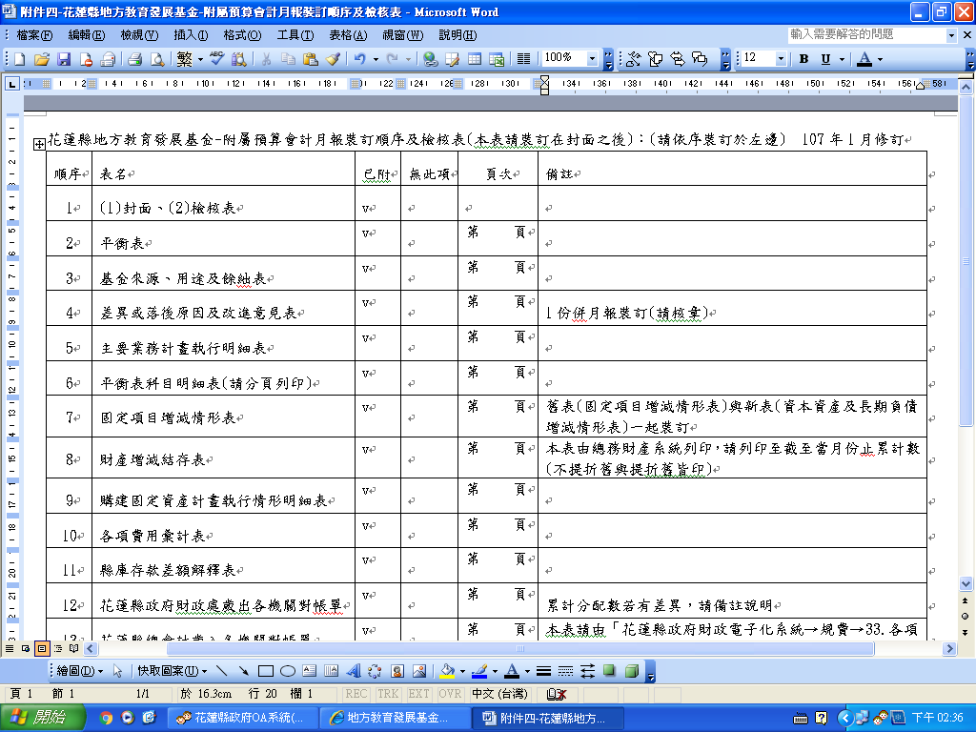

(順序7)1、先印舊表「固定項目增減情形表」
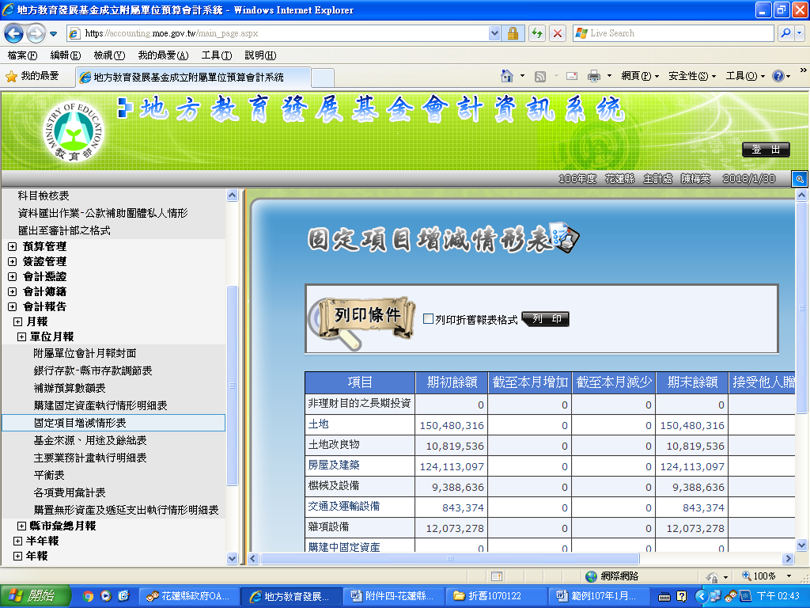

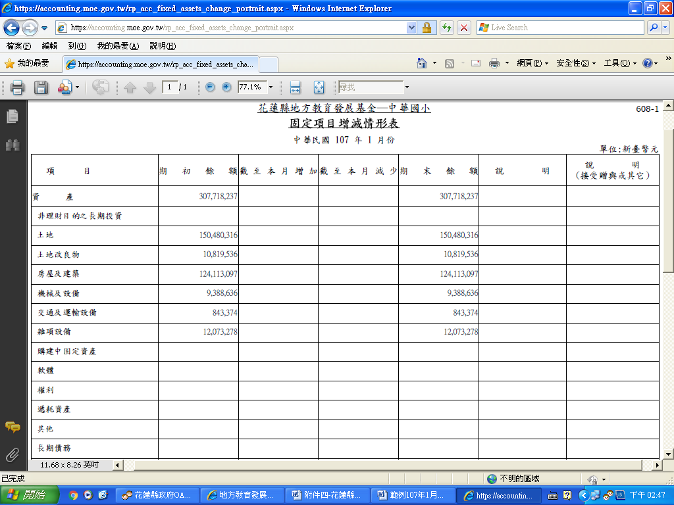
(順序7)2、印新表「資本資產及長期負債增減情形表」
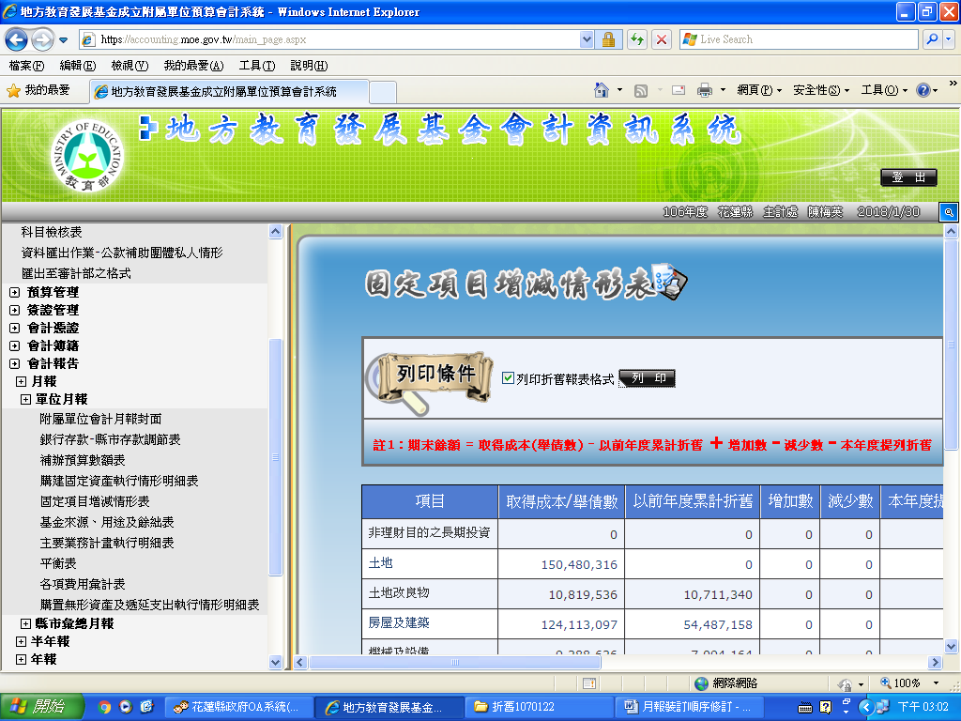
先勾選列印折舊報表格式
點列印

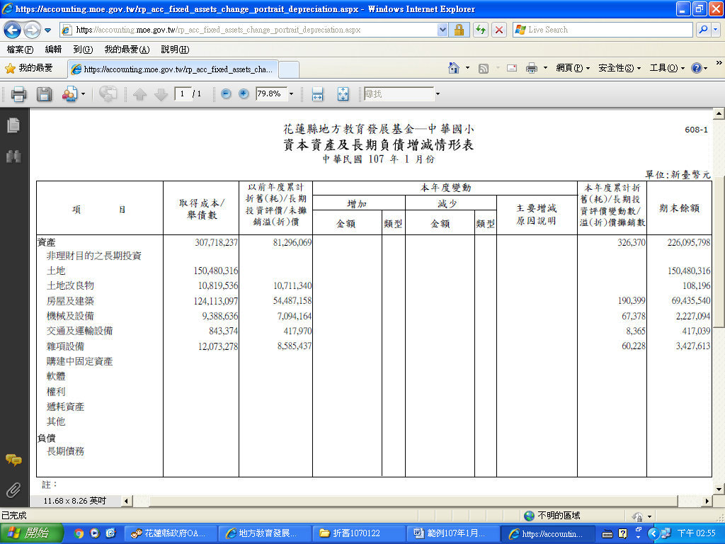
(順序8)1、不提列折舊之【財產增減結存表】
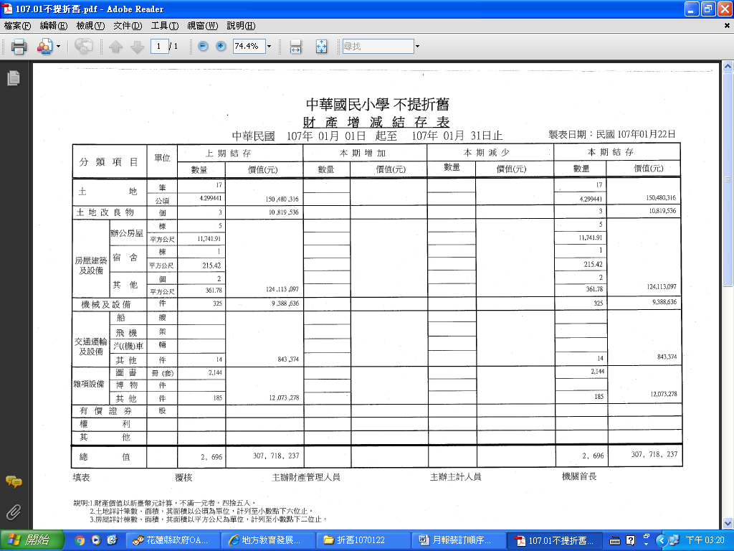
(順序8)2、提列折舊之【財產增減結存表】
